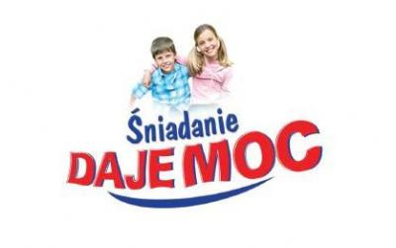

Najważniejsze cele programu
- Zwiększanie świadomości nt. zdrowego odżywiania i roli śniadania w diecie dziecka
- Przyczynianie się do obniżania poziomu niedożywienia dzieci w Polsce – poprzez edukację oraz promocję prawidłowego żywienia
program edukacyjny: Śniadanie Daje Moc, ma zachęcić nauczycieli i rodziców uczniów klas 0-3 szkół podstawowych, do utworzenia w klasach dzieci Klubów Śniadanie Daje Moc oraz do obchodzenia, 8 listopada, Dnia Śniadanie Daje Moc.
W czasie zajęć edukacyjnych, będziemy przekazywać najmłodszym cenne informacje, w oparciu o 12 zasad zdrowego odżywiania, o roli prawidłowego żywienia.

